«БОБРОВЫЙ ЛОХ» ИЛИ КАК МЫ ПРОВЕЛИ «ДЕНЬ ПОЖИЛОГО ЧЕЛОВЕКА»

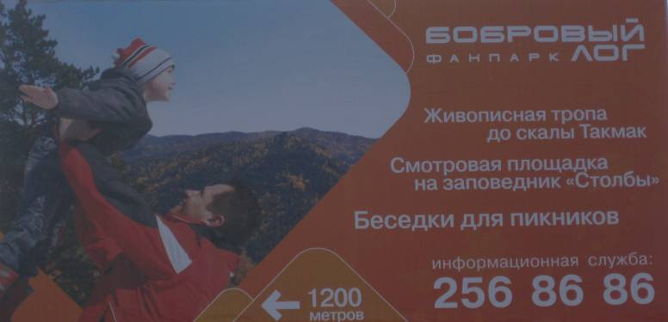
Воскресенье, 2 октября 2011 года, выдалось на редкость располагающим к общению с природой и единению с прекрасным… Вот мы и решили полюбоваться окрестностями Красноярска, и вместе с женой Наташей рассчитывали подняться на канатно-кресельной дороге на великолепную вершину в Бобровом логу… А тем более, что широко разрекламированная акция администрацией Фанпарка «Бобровый лог» приглашала пенсионеров и «пожилых людей»: «Совершить бесплатную поездку, экскурсионную прогулку на канатной дороге, прогуляться на Столбы или до Такмака, увидеть и пообщаться с друзьями и сверстниками»…
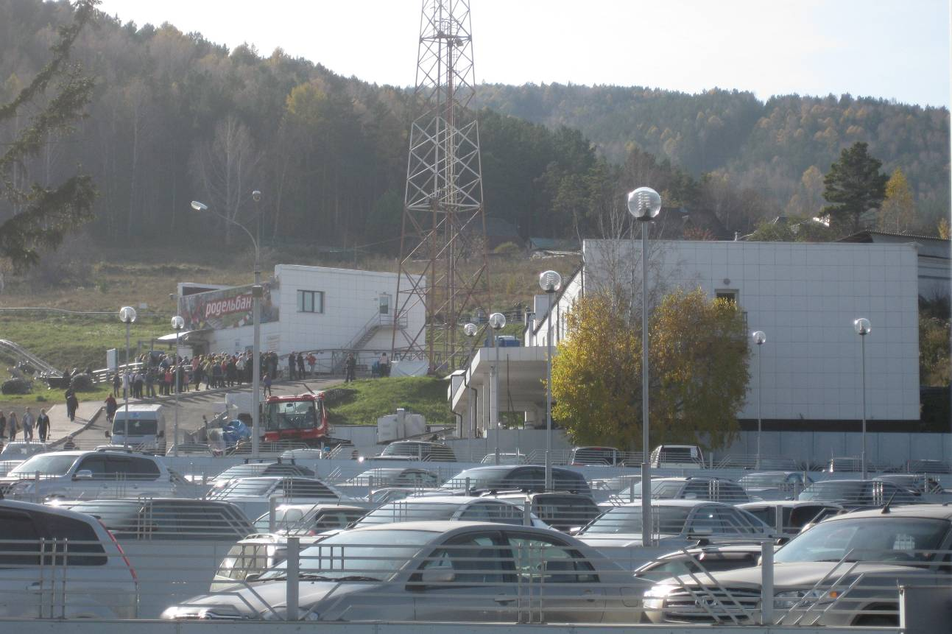
Казалось бы, всё прекрасно: чудесная погода, отличное настроение и великолепная возможность, - в общем, ничего не предвещало реализации известной русской поговорки о том, что бесплатный сыр бывает только в мышеловке… Однако, будущие события показали, что даже «имея на руках все козыри, можно остаться в дураках»…
В общем, как пенсионеру МВД с 10-летним стажем, мне хотелось бы выразить «благодарность» администрации Фанпарка за то, что пришлось многим приглашенным ими людям простоять 3 очереди и провести в них более полутора часов… И, естественно, такой отдых можно было организовать только тогда, когда не владеешь элементарными знаниями математики и логики… Вот почему, на наш взгляд, лучше посещать «Бобровый лог» в обычном порядке и в рядовые дни…
Ну, а что порадовало? Это то, как мама объясняла четырехлетней девочке о том, что же это за животные приветствуют пришедших пешком посетителей, припарковавших свои машины за 1,5 км до въезда в Фанпарк… Девочка спросила: «А кто это такие?» И мама ответила: «Это такие большие хомячки, они тут живут, это их домик»…

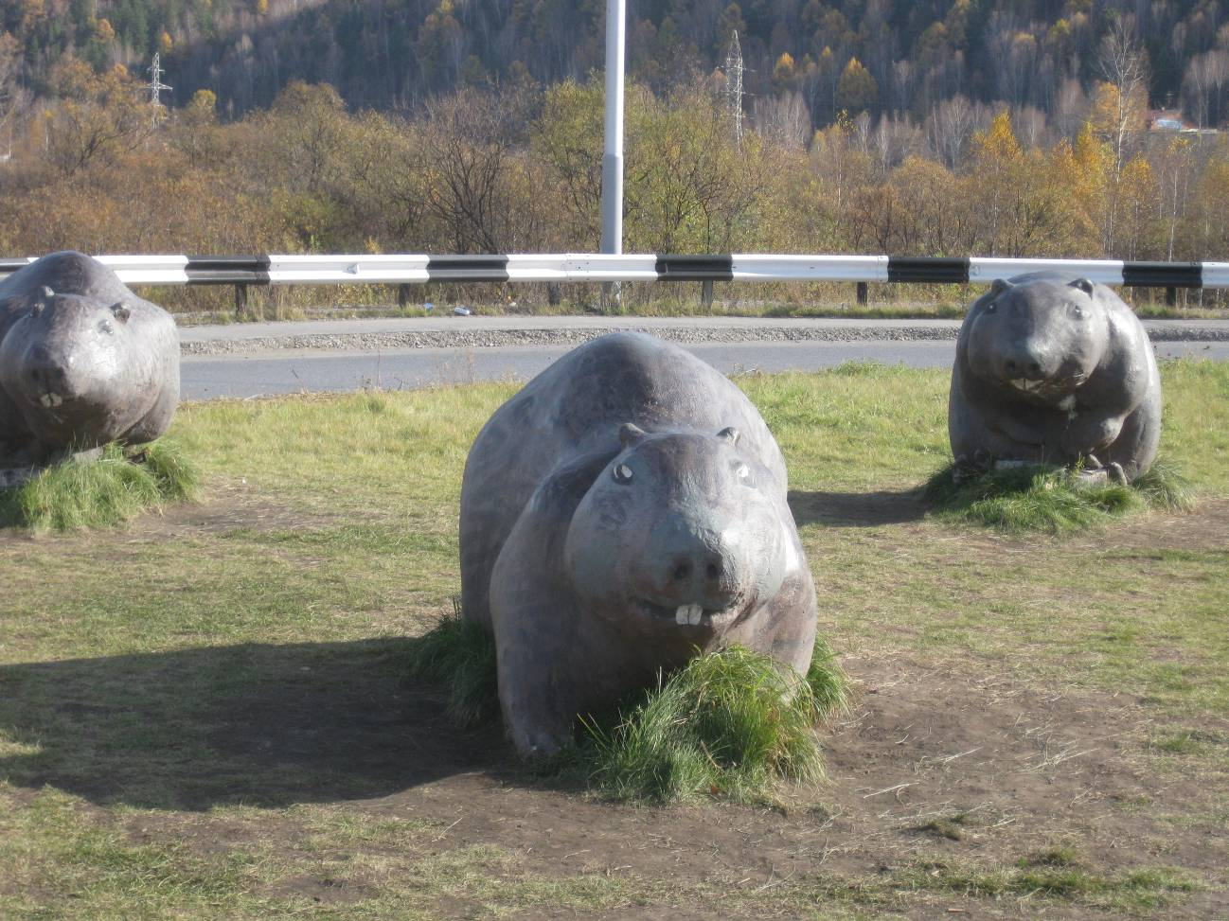

СПЕЦИАЛЬНО ДЛЯ ГАЗЕТЫ «СТРОИТЕЛЬ»  Г. КРАСНОЯРСК 02 ОКТЯБРЯ 2011 ГОДА | ВЯЧЕСЛАВ БЕЛЫЙ  НАТАЛИЯ БЕЛОВА

